第一步安装：easyconnect

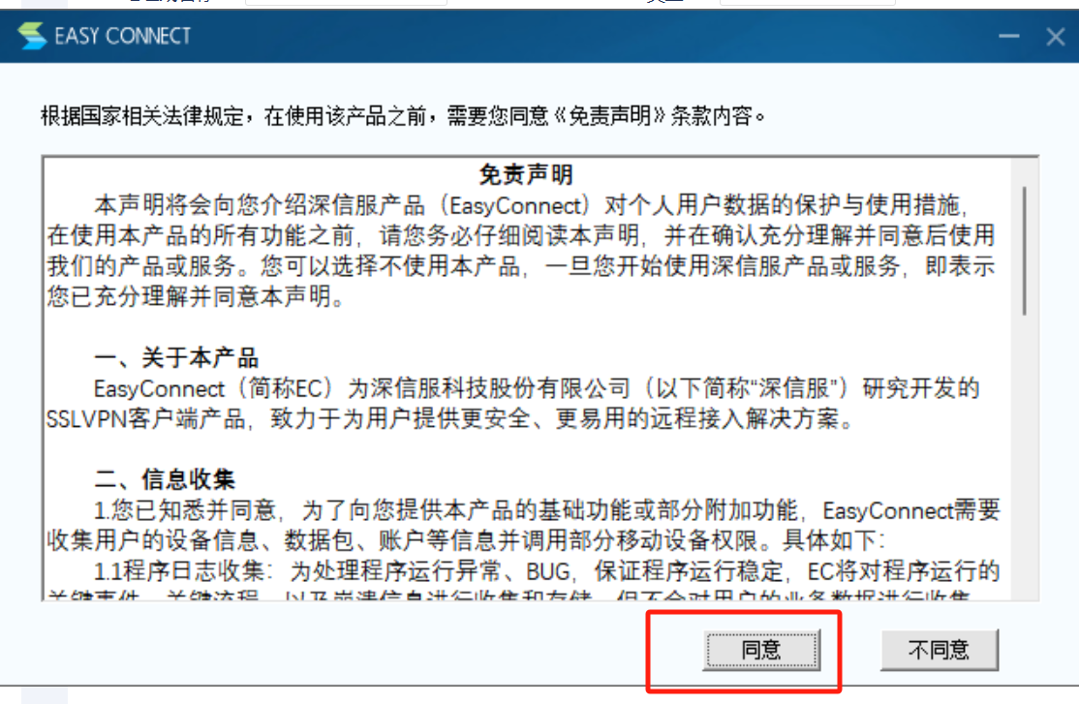



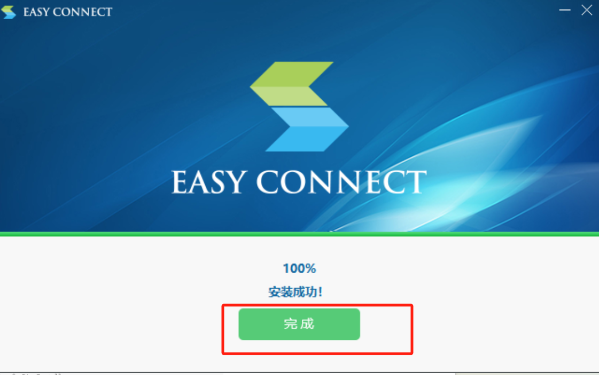

第二步 双击桌面 打开easyconnet

然后输入 https://61.187.64.53:44333

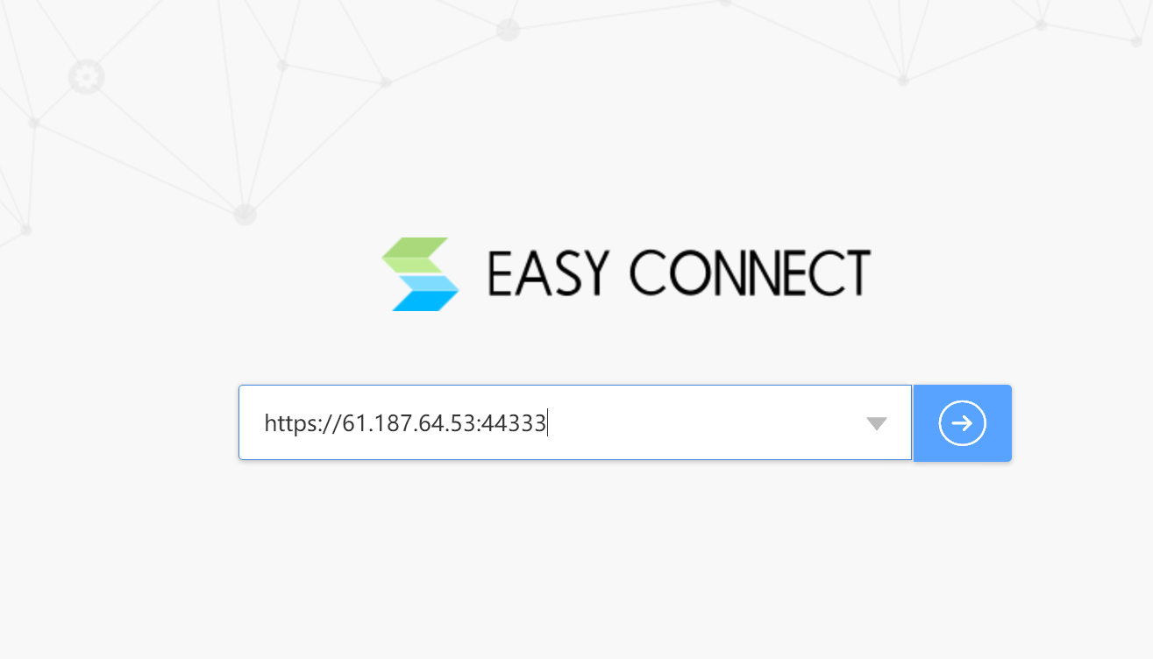

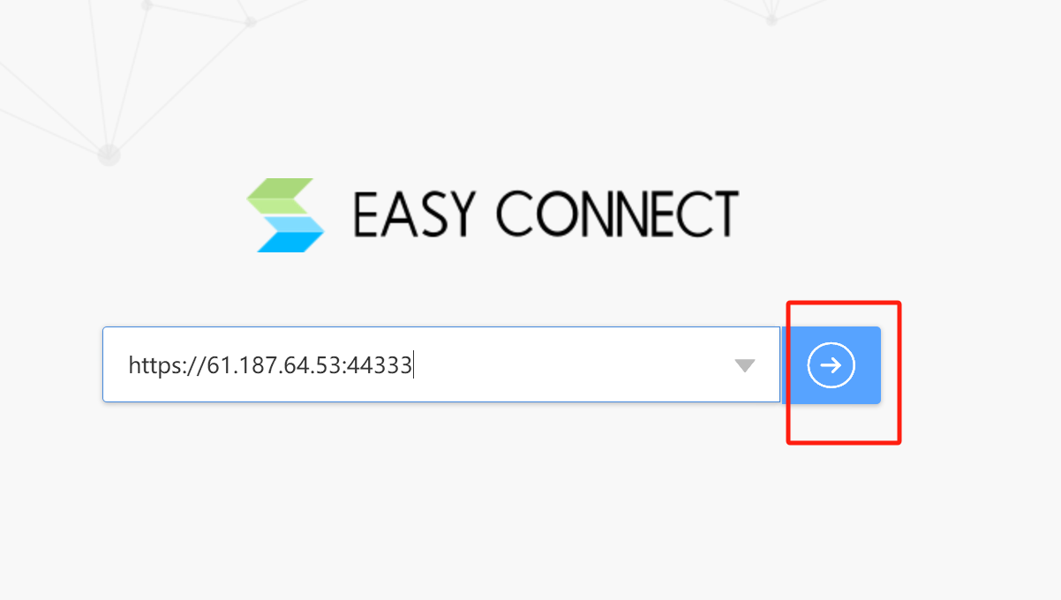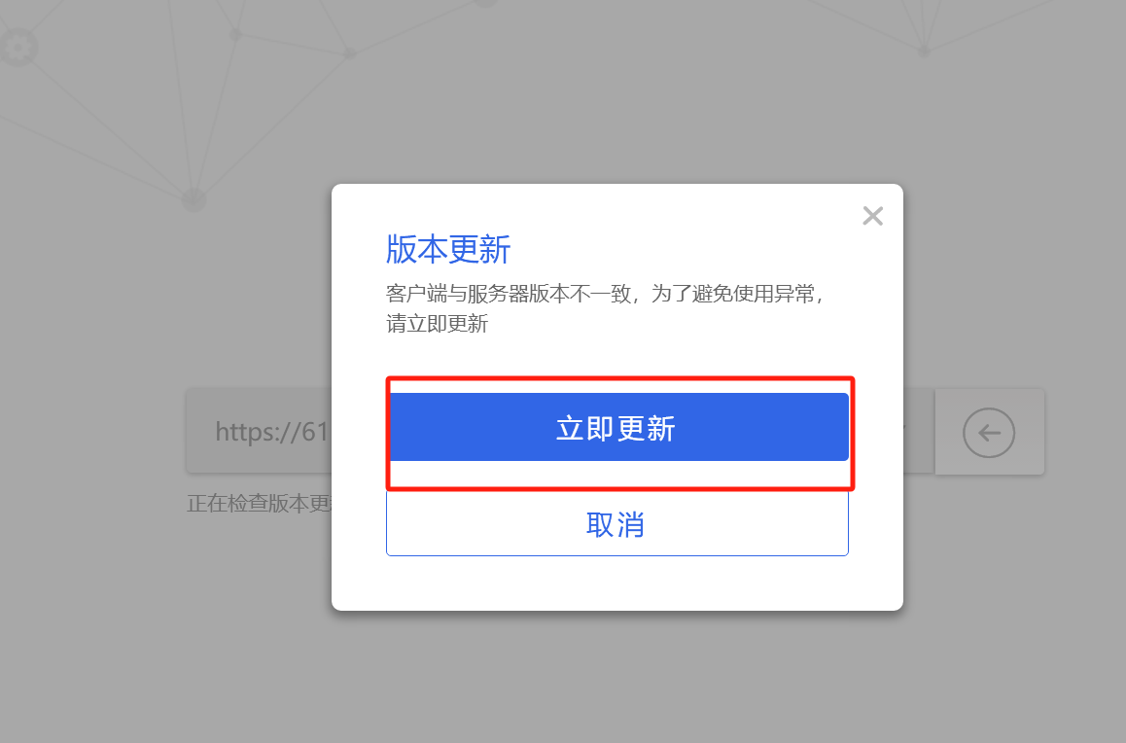

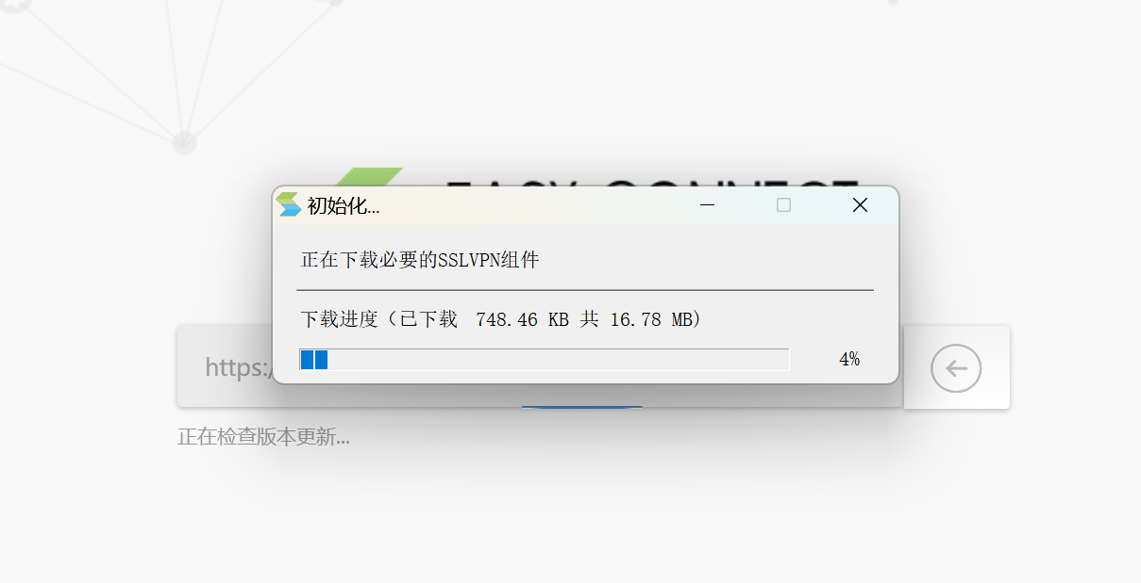

3.更新完之后重新打开 然后点连接

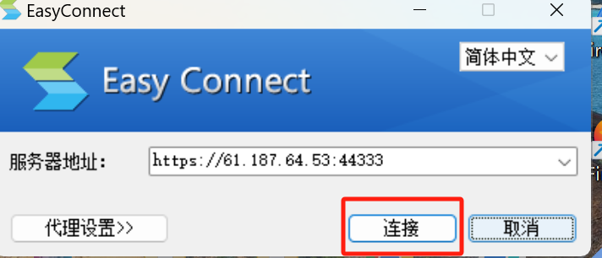

1. 账号是输入名字，密码默认是123456

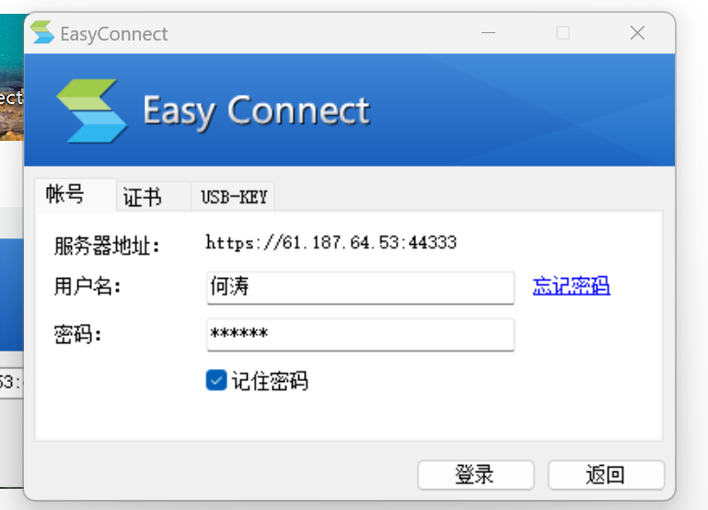

首次登录需要重新修改密码，密码包含字母和数字，8位以上

1. 打开浏览器，直接输入 [www.cnki.net](http://www.cnki.net) ，右上角出现中共湖南省委党校表示登录成功。

